在預收帳款明細表裡可以看到此預收，但要沖款時卻看不到任何預收款，不止這個客戶，其他客戶的預收都看不到

Date: 2025/8/19

Author: Darson Lai

問題的載圖如下: 一張含有 文字, 螢幕擷取畫面, 字型, 數字 的圖片

AI 產生的內容可能不正確。

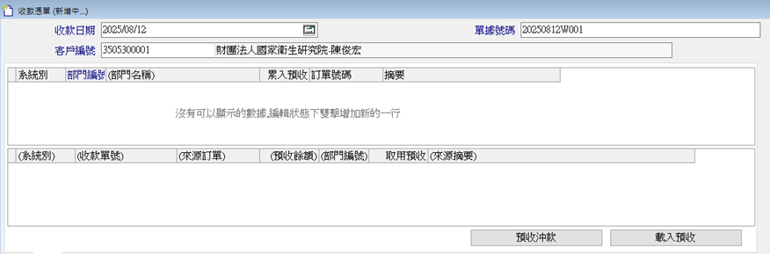

解決方法如下

沖款條件區間中的部門須與預收中的部門編號一致 (如圖1 圖2 中紅框處)才會顯示預收

解決辦法 可以勾選 沖款條件區間中的 {全部部門} 選項 (如圖一中紅框處)

一張含有 文字, 數字, 字型, 行 的圖片

AI 產生的內容可能不正確。

一張含有 文字, 行, 數字, 字型 的圖片

AI 產生的內容可能不正確。